Муниципальное общеобразовательное учреждение
«Средняя общеобразовательная школа № 1
села Покойного Буденновского округа»
Ставропольского края

Открытый урок биологии в 8 «а» классе
с использованием заданий на формирование
естественнонаучной грамотности по теме

«Одноклеточные животные, или Простейшие»

Учитель биологии:
Гасюкова Н. А.

2023-2024 учебный год

ТЕХНОЛОГИЧЕСКАЯ КАРТА УРОКА
___________________________________________________________________________
Одноклеточные животные, или Простейшие
 | Предмет | Биология
 | Класс | 8 класс
 | Тема и номер урока в теме | Одноклеточные животные, или Простейшие
 | Цель урока | Изучить общие признаки простейших; роль простейших в экосистемах; характерные признаки Одноклеточных.
 | Тип урока | Получение новых знаний
 | Модель организации УПД учащихся | Фронтальная работа, индивидуальная работа, работа в парах.
 | Необходимое оборудование | Компьютер, электронная доска, учебник, раздаточный материал.
 | Структура и ход урока

СТРУКТУРА И ХОД УРОКА
№ | Этап  урока | Решаемая задача | Деятельность ученика | Деятельность учителя  (с указанием действий с ЭОР, например, демонстрация) | Название используемых ЭОР  гиперссылка | Время  (в мин.)
1 | I. Адаптационный этап. | 1. Адаптация учащихся к деятельности на уроке | Читаю выданный текст.  Отвечают на вопросы.  Анализируют картинки.  Работа с раздаточным материалом таблица 1 | Демонстрация картинок животных.  Работа с учениками над текстом.  Контроль за выполнением заданий, помощь в выполнении и пояснение заданий |  | 7минут
 |  | 2. Выявление предварительных знаний учащихся и определение их границы | Работа с раздаточным материалом. Анализ изображения. Выдвижение вопроса к уроку.  Работа с раздаточным материалом таблица 2 | Демонстрация картинок животных.  Работа с учениками над текстом.  Контроль за выполнением заданий, помощь в выполнении и пояснение заданий
2 | II. Основной этап. | 1. Формирование знаний, отношений, действий, опыта | Просмотр фильма по теме урока | Демонстрация фильма по теме урока | https://www.youtube.com/watch?v=PrijVUgMWpI | 20
 |  | 2. Разрешение интеллектуального затруднения - находится ответ на проблемный вопрос | Работа с раздаточным материалом. Анализ изображения. Выдвижение вопроса к уроку.  Работа с раздаточным материалом таблица 3 | Демонстрация картинок животных.  Работа с учениками над текстом.  Контроль за выполнением заданий, помощь в выполнении и пояснение заданий
3 | III. Творческий этап. | 1. Первичное закрепление знаний, действий, отношений, опыта на основе их применения | Проанализировать видео, ответить на вопросы учителя | Контроль за выполнением заданий, помощь в выполнении и пояснение заданий | https://www.youtube.com/watch?v=eiOvtaCFf14 | 10
 |  | 2. Повышение уровня формируемых знаний на основе применения разноуровневых и творческих заданий | Работа с раздаточным материалом. Анализ изображения. Выдвижение вопроса к уроку.  Работа с раздаточным материалом таблица 4 | Контроль за выполнением заданий, помощь в выполнении и пояснение заданий

Прочитайте текст «Зоология - наука о животных» справа. Запишите свой ответ на вопросы.  Известно, что зоология – наука о животных. Она изучает многоклеточных и одноклеточных (простейших) животных. Определите по рисунку животных, которые относятся к простейшим.  1.Что является предметом изучения зоологии?  2. На какие группы зоология делит всех животных?  3. Какими признаками живых организмов обладают эти животные?  4.Как вы думаете, почему Одноклеточных выделили в отдельное Подцарство?  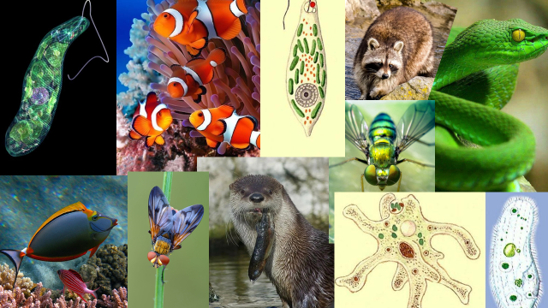  Поле для ответа: | Зоология – наука о животных.  Зоология – это наука о животных. Представители животного мира принадлежат к одному царству, которое насчитывает более 1,5 миллиона видов. Известны микроскопические организмы, размерами до 0,5мм и огромные жители морей — киты до 33м. Распространены повсеместно на суше, в воде, в воздухе.  Насчитывается около 70 тыс. видов одноклеточных животных (Простейших).  Их тело состоит из одной клетки, которая осуществляет все жизненно важные функции, присущие целостному организму: движение, питание, дыхание, выделение и т. д.  Форма и размер клеток простейших разнообразны. Рассмотреть их можно только с помощью увеличительных приборов. Размеры простейших в среднем 0,1–0,5 мм (бывают особи около 0,01 мм, но встречаются и более крупные организмы размером в несколько миллиметров). Встречаются и колониальные формы простейших. Одни простейшие не имеют постоянной формы тела, у других она относительно постоянна.
Таблица к адаптационному заданию (таблица 1)

Прочитайте текст «Миксотрофы» и дайте ответы на вопросы.  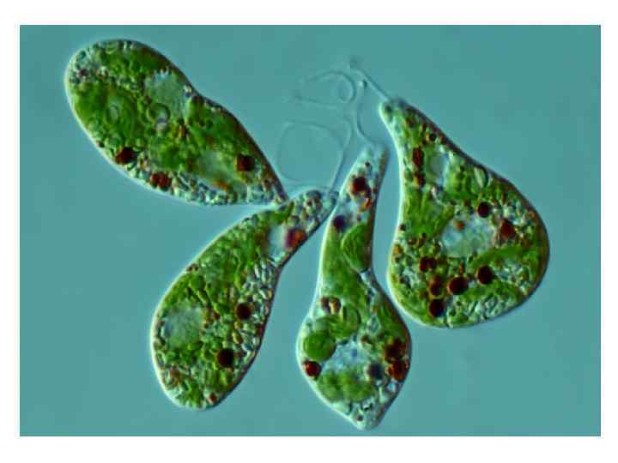  О представителях какого царства идёт речь?  Эвглена растение или животное?  Поле для ответа: | Миксотрофы  К третьей группе жгутиковых относятся миксотрофные организмы, со смешанным типом питания (например эвглена ): у них есть хлоропласты и они способны к фотосинтезу, но питаются также органическими веществами, поедая бактерий и других простейших
Таблица 2

Прочитайте текст «Эвглена зеленая». Проанализируйте текст и изображение и дайте ответы.  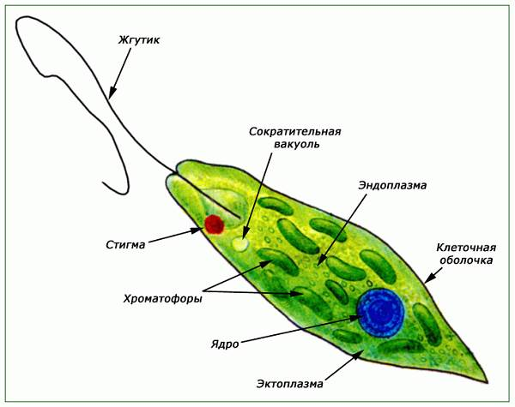  1. Как питается Эвглена зеленая?  2. Где обитает Эвглена зеленая?  3. Описать строение Эвглены по рисунку. (Дополнительно используем текст учебника)  Поле для ответа: | Эвглена зеленая  Эвглена зеленая – простейший одноклеточный организм, уникальный тем, что среди биологов до сих пор нет единодушного согласия, к какому царству она принадлежит, животных или растений. Дело в том, что эвглена зеленая сочетает в себе в равной мере признаки как растений, так и животных. Поскольку эвглена содержит в себе хлорофилл, то днем она питается от солнечного света благодаря процессу фотосинтеза, точь-в-точь как это делают все другие растения, но ночью, в темноте она преображается: при обилии органической пищи она может питаться гетеротрофно, то есть, как это делают все животные. Также эвглена зеленая способна передвигаться, опять же, как и все другие животные. Считается, что эвглена зеленая являет собой переходную форму от растений к животным, своим существованием она подтверждает теорию о единстве всего живого.  Обитает эвглена только в пресных водоемах, причем особенно предпочитая те, где вода погрязнее. В водоемах с чистой водой эвглена либо малочисленна, либо и вовсе отсутствует. В этом отношении эвглена схожа с другими своими одноклеточными «коллегами»: амебами и инфузориями, которые также любят грязную воду.  Так как эвглены являются довольно таки устойчивыми к холоду, то помимо пресной воды они могут обитать в суровых условиях льда и снега.  Стоить заметить, что эвглена зеленая может быть опасной, так обитая в гнилостной воде она порой служит переносчиком трипаносом и лейшмании. Последняя является возбудителем некоторых кожных заболеваний. Трипаносомы же могут вызывать африканскую сонную болезнь, поражающую нервную и лимфатическую системы, что приводит к лихорадке.

Эвглена зеленая – настоящее животное.  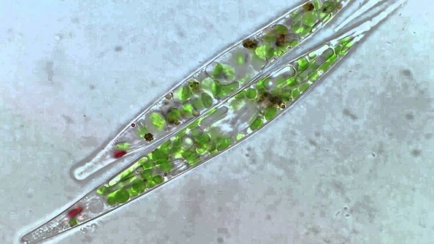  Поле для ответа: | Эвглена зеленая – настоящее животное.  Проанализируйте полученные знания и напишите мини сочинение на тему «Что нужно приобрести или потерять Эвглене зеленой для того, чтоб стать «настоящим» животным.

